Table of Contents

山区洪涝灾害下无人机运输与通信协同优化
摘要
本文针对广西横州市镇龙乡洪涝灾害场景下的无人机应急运输与通信保障协同问题，建立了”运输能力—多机调度—通信中继—任务分区”四层递进模型，并给出可复现的完整求解。方法总纲：以 30 m DEM 为几何基准，先由「标准航程—可用能量」唯一相容读法建立分段计费的能耗模型（§4.1.2），再以「需求（首批/医疗硬时限）→ 资源（实体机/电池/中继）→ 通信（逐时刻链路预算零中断）」三层约束依次收紧可行域，最后在冻结任务结构的前提下核算分区资源。全部物理规则实现于单一模块，并以 170 条断言与静态检查保证四问口径一致。全文统一以 core.py 为唯一物理规则实现，通过 51 条验证断言、42 条独立校验断言与 6 项治理硬检查确保口径一致。
数据层关键工作：识别 30 m DEM 为平铺 PackBits 压缩 Float32 GeoTIFF（10×10 tile，1486×1309），解码后实测高程范围 41.7–1132.9 m、无空洞，与附件说明 PDF 声明逐位吻合。
问题一给出三类机型在 15 个服务区的最大安全载荷及其瓶颈归属：A 型 15/15 受质量限（25 kg）、B 型 14 个受质量限 + S008 受能量限（28.58 kg）、C 型 10 个受质量限 + 5 个受能量限（S008 最低 58.30 kg）。组批得 18 架次（C×11、B×7），总能耗 64.4265 kWh，累计作业时间 33043.2 s；Pareto 前沿显示增加架次仅能换取 ≤1.59% 的能耗下降，代价是 +24.9% 作业时间，故确立优先关系 架次数 → 作业时间 → 能耗。
问题二发现关键结构性冲突：Q1 最省架次的方案中有 5 个站的首批箱落在第 2 架次（到达 4400–7300 s），必然违反 3600 s 首批硬约束。据此重构为”紧急轻载架次 + 剩余填充”两阶段方案，得 37 架次、全部任务完成时间 12522.3 s（较串行 33043 s 缩短 62%），首批与医疗时限 100% 满足，实体机与电池池容量均可行。
问题三通过链路预算实测得出反直觉结论：T↔G01 门限 122 dB / 12.51 km，而 T↔RA 仅 116 dB / 6.27 km（接入端 6 dBi < 网关 12 dBi），故中继不扩距、只绕障。可达网关的格点仅占 DEM 的 2.4–6% 且集中于山脊；15 个服务区中仅 S001/S006/S011 可全程直连，其余 12 个必须中继。采用”联合前向调度”（中继按需及时到位、悬停时长受能量上界约束），得 14 个中继架次、总能耗 70.2875 kWh、通信中断 0/609 采样点。
问题四在冻结任务结构前提下核算分区资源：K=2 需 5 架运输机 + 2 架中继（工作量标准差 0.000，缺 1 架 C 型运输机）；K=3 需 8 架运输机 + 3 架中继（完成时刻 14057.7 s，缺 3 架运输机 + 1 架中继无人机）。资源缺口根因是 C 型受体积约束成为瓶颈与中继库存仅 2 架。
诚实性声明：±5% 逐箱载荷扰动下方案可行率 63%，失效全部集中于 S002/S003 两个 C 型远距离架次（基准返航 SOC 21.16% / 20.89%），属数据给定的能量紧度且经证明结构上不可改善；该边界与 3 项模型外因素已列入”适用条件”。
关键词：无人机应急运输；通信中继；DEM 视线判定；多目标调度；任务分区；奥卡姆剃刀

一、问题重述

1.1 背景
2026 年 7 月，受台风”美莎克”持续强降雨影响，广西横州市镇龙乡出现洪水、山体落石与道路塌方，核心受灾区域一度交通中断、通信不畅[1]，全乡约 8000 人受困[2]。灾后早期需向 15 个服务区投送饮用水、应急食品、医疗物资与生活卫生用品，共 80 个不可拆货箱。无人机受地面道路影响小，但山区地形遮挡使通信链路成为与运输同等的硬约束。

1.2 待解决问题
问题 | 内容
一 | 单点往返运输能力（最大安全载荷）与货箱组批，并对架次数/能耗/作业时间做多目标优化；讨论返航安全余量影响
二 | 异构多点多架次调度：联合确定组批、访问顺序、机型、实体机、共享电池与各架次开始时刻，满足时限与资源约束
三 | 通信约束下的运输—中继联合调度：运输机全程连续通信，联合确定中继悬停位置、飞行海拔、服务时段与能源分配
四 | 将 15 个服务区划分为 2 组 / 3 组，核算各组独立执行所需资源、冗余与库存缺口

二、问题假设
严格区分三类，避免把”题面给定”与”方法选择”误计为假设（见 spec/assumptions.md）。

2.1 模型假设（A 类，共 2 条）
ID | 假设 | 理由
A-1 | 标准航程 $L_{g}(q)$ 定义为”该载荷下耗尽单组可用能量的全部水平巡航航程”，故 $E_{g}^{hor}(q,d)=E_{g}^{use}⋅d/L_{g}(q)$ | 附录 2 给出航程但未给巡航功率；此读法使 $E_{g}^{use}$ 与 $L_{g}$ 唯一相容。已量化：另一读法使能耗差 45.3%，但不改变最大安全载荷结论
A-2 | 各机型单组电池可在该机型实体机与共享池之间池化，不同机型不可混用 | 题面明文”同一机型的共享电池可在该机型不同实体无人机之间调度使用，不同机型不可混用”
A-3 | 充电时间取 90% SOC 为拐点的两阶段线性折算（0→90% 占 65%、90→100% 占 35%） | 附录 2 只给出两阶段模型形式，未给比例出处。经核验，被引文献 [7] 讲的是三段式恒流/恒压充电电路与 MSP430 固件，其 65%/35%/90% 等关键比例在原文中并不存在，故该比例属建模选择而非文献事实，特此降格为假设。按 [9] 的 DJI 实测（满充两块约 60 min、20%→90% 约 30 min）折算，前段占比约 71%/29%

2.2 运行前提（C 类，不计入剃刀指标，但影响结果，须在适用条件声明）
ID | 前提
C-1 | 运输架次串行执行；允许运输机等待中继就位（问题一/三口径）
C-2 | 问题四中 K 个任务组并行执行（否则「相对独立的执行单元」失去意义）。已量化影响：见 §7.3b
C-3 | 中继可在 $t=0$ 立即出发；若不能及时就位则运输机等待

2.3 题面明文口径（给定，非假设）
以下均由题面/附录明文给出，不计入假设：通信端点按阶段取实际海拔（D7）；悬停海拔填报绝对值、离地 ≤300 m 作约束（D8）；首批截止为硬约束、非首批期望时间用于衡量及时性、医疗期望为硬约束（D9）；下降段计入水平能耗但不计附加项（D2）；爬升水平位移并入航段水平距离一次（D3）。

2.4 模型外因素（在适用条件声明）
无风阻与温度对电池的影响（常温 20±10 ℃、无强风）；充电工位数量不限（附录 2 明确允许并行充电）；不含多机接力与空中交接；不含空域冲突。

三、符号说明
符号 | 含义 | 单位
$O01$ | 临时调度中心 | —
$S_{i}$ | 第 $i$ 个服务区，$i=1..15$ | —
$B$ | 货箱集合，$|B|=80$ | —
$g∈\{A,B,C\}$ | 运输机型 | —
$m_{g}^{0}$ | 含电池空载总质量 | kg
$Q_{g}$ | 最大载货质量 | kg
$V_{g}$ | 可用装载体积 | m³
$v_{g}^{c}$ | 计划巡航速度 | m/s
$L_{g}^{0},L_{g}^{F}$ | 空载/满载标准航程 | m
$E_{g}^{use}$ | 单组电池可用能量 | kWh
$ρ_{g}$ | 返航安全余量比例（0.20） | —
$τ_{g}^{prep},τ_{g}^{box},τ_{g}^{hand0},τ_{g}^{hand1}$ | 准备/每箱装载/基础交接/每箱交接时间 | s
$z_{i}^{gnd}$ | 节点地面海拔 | m
$h^{S}$ | 服务区作业高度 = $z^{gnd}+30$ | m
$z_{ij}^{cruise}$ | 航段计划巡航海拔 = 沿途 DEM 最高地面高程 + 50 | m
$d_{ij},h_{ij}^{↑},h_{ij}^{↓}$ | 水平距离 / 爬升高度 / 下降高度 | m
$L_{g}(q)$ | 载荷 $q$ 时的等效航程 | m
$E_{ij,g}(q)$ | 航段总能耗 | kWh
$E_{p}^{T}$ | 架次 $p$ 总运输能耗 | kWh
$f$ | 载波频率（2400） | MHz
$L^{sys},L^{obs}$ | 系统损耗（3）/ 地形遮挡附加损耗（10） | dB
$P^{sens},M$ | 接收灵敏度（−98）/ 衰落裕量（8） | dBm / dB
$L_{max}^{a→b},L_{max}^{a↔b}$ | 单向/双向最大允许传播损耗 | dB
$A_{ij}(t)$ | 链路可用性 ∈{0,1} | —
$t_{chg}(s)$ | 由 SOC $s$ 充至 100% 所需时间 | s
$H_{r}$ | 中继悬停离地高度（≤300） | m

四、模型建立与求解

4.1 公共物理规则层（四问唯一口径）
4.1.1 航段几何（附录 2）
$$d_{ij} = \sqrt{(\Delta\lambda\cdot 111320\cos\bar\varphi)^2+(\Delta\varphi\cdot 111320)^2}\\
z^{cruise}_{ij} = \max_{p\in\overline{ij}} z^{gnd}(p)+50
$$
巡航海拔由整条航段所经 DEM 像元决定；往返两段分别计算（因途经同一直线，结果相同）。
4.1.2 时间与能耗
$$L_{g}(q)=L_{g}^{0}−(L_{g}^{0}−L_{g}^{F}){\left(\frac{q}{Q_{g}}\right)}^{3/2}, 0≤q≤Q_{g}$$
$$t_{ij,g}(q)=\frac{h_{ij}^{↑}}{v_{g}^{↑}}+\frac{d_{ij}}{v_{g}^{c}}+\frac{h_{ij}^{↓}}{v_{g}^{↓}}$$
$$E_{ij,g}(q)=\underset{\text{水平}}{\underset{⏟}{E_{g}^{use}\frac{d_{ij}}{L_{g}(q)}}}+\underset{\text{爬升附加}}{\underset{⏟}{\frac{(m_{g}^{0}+q) g h_{ij}^{↑}}{η_{g}^{↑}}}} (η_{g}^{↓}=0)$$
量纲一致性的关键：水平能耗以 $E_{g}^{use}⋅d/L_{g}(q)$ 为主口径（量纲 kWh）。换算成功率须注意 $P_{g}^{hor}(q)=E_{g}^{use}v_{g}^{c}/L_{g}(q)×3600$（kW）。实测 $P_{g}^{hor}(0)$ 为 7.776 / 7.714 / 16.615 kW（A/B/C）， 且满载航程 $L_{g}^{F}$ 恰好耗尽 $E_{g}^{use}$ —— 自洽性已验证。
4.1.2b 模型口径选择与文献对照
本文的能耗口径与无人机配送文献的两类主流建模方式均不相同，需显式说明选择理由。
(a) 本文采用「航程插值」而非功率-质量线性式。 [4] 给出悬停/平飞功率对质量的线性拟合 $p(m)=αm+β$（$α≈46.7$ W/kg、$β≈26.9$ W）。 本文未采用该式，原因是附件未给功率系数，而附录 2 直接给出了「标准航程 $L_{g}^{0},L_{g}^{F}$」与 「单组电池可用能量 $E_{g}^{use}$」——由这两个给定量的唯一相容读法即得 $E_{g}^{hor}(q,d)=E_{g}^{use}⋅d/L_{g}(q)$（假设 A-1）。采用附件给定值优先于引入外部拟合系数。
(b) 本文按附录 2 要求采用「三段计费」，但其修正量在本场景中远小于** [5] 所警示的量级。**
[5] 明确把 [4] 归为「仅悬停式（RH）」模型，并警告「仅按稳态平飞估算的能耗会显著低估整程能耗， 纳入完整飞行剖面后可使估算上升 100% 以上」。本文按附录 2 分爬升／巡航／下降三段计费， 结构上属于完整飞行剖面；但实测修正量很小。以 Q1-005（S003，C 型，去程载 67 kg）为例：
项 | 能耗 (kWh) | 占比
水平巡航能耗 | 6.0451 | 95.5%
爬升附加能耗 | 0.2837 | 4.5%
合计 | 6.3288 | 100%
即：若按「仅稳态平飞」估算，将低估 4.7%（非 100%）。全 18 个架次的实测分布为： 爬升占比中位 4.5%、最大 11.3%（Q1-017 / S014）。
原因是本场景的爬升负荷本身很小：全题爬升高度为 145–464 m（中位 258 m）， 而水平航段长 2.82–8.12 km，爬升／水平比仅约 5%。 [5] 所引的「100% 以上」出现在悬停占比高、航段短的算例中，与本场景的距离尺度不同。
由此得到一个与直觉相反的结论：在本场景中，山区地形并未使爬升能耗成为主导项—— 原因是题面规定「计划巡航海拔取航段所经 DEM 像元最高地面高程以上 50 m」， 爬升高度由航段内的高程起伏决定而与绝对海拔无关，故被限制在数百米量级。 真正约束 C 型能力的是水平航程（§4.2.1：S008 的 $d=8.12$ km 使 C 型能量上限降至 58.30 kg）。
(c) 模型间差异的量化。 [5] 报告不同能耗模型间的结果差异可达 3–5 倍； 本文在假设 A-1 的两种读法下实测总能耗差异为 45.3%（§6.2 R3），落在该区间内。
(d) §4.1.5 为何采用「自由空间损耗 + 二值地形遮挡」而非统计信道模型：见 §4.1.5 末段。
4.1.3 返航安全余量
安全余量比例 $ρ_{g}=0.20$ 取自附件给定值；该取值与无人机配送能耗文献的惯例一致—— [5] 在其统一符号表中以 “safety factor to reserve energy in the battery for unusual conditions” 描述该余量，并在基准算例中明确取 20%。
EpT=(i,j)∈p​Eij,g(qp,ij) ≤ (1−ρg) Eguse
4.1.4 充电周转
$$t_{chg}(s)=\left\{\begin{matrix}T^{full}\left[\frac{0.65(0.90−s)}{0.90}+0.35\right], & 0≤s<0.90 \\ T^{full}⋅\frac{0.35(1−s)}{0.10}, & 0.90≤s≤1\end{matrix}\right.$$
充电模型按附录 2 给定的两阶段线性折算形式实现，其 65%/35% 比例是建模选择（假设 A-3）， 不可从 [7] 追溯——详见 §2.1 A-3 的核验说明。 [7] 在本文中仅支撑一个定性事实：锂离子电池无记忆效应、可随时补电， 故允许多组电池并行充电并在任意 SOC 下再次投入（对应附录 2「不同资源可并行充电」）。
4.1.5 通信链路（附录 3）
$$P^{b}_{th}=P^{sens}_b+M_b, \qquad L^{a\to b}_{\max}=P^a_t+G^a_t+G^b_r-L^{sys}-P^b_{th}\\
L^{a\leftrightarrow b}_{\max}=\min\!\left(L^{a\to b}_{\max},\,L^{b\to a}_{\max}\right)\\
L_{FSPL,ij}(t)=32.4+20\log_{10}f+20\log_{10}D_{ij}(t)\\
L_{path,ij}(t)=L_{FSPL,ij}(t)+L^{obs}\,b_{ij}(t),\qquad
A_{ij}(t)=\mathbf{1}\!\left[L_{path,ij}(t)\le L^{a\leftrightarrow b}_{\max}\right]
$$
其中 $f$ 以 MHz 计、$D$ 以 km 计；常数 32.4 取自 ITU-R P.525-5 式(6) 的自由空间基本传输损耗 $L_{bf}=32.4+20\log_{10}f+20\log_{10}d$ [6]。地形遮挡 $b_{ij}(t)∈\{0,1\}$ 由视线与 30 m DEM 沿程采样判定。
为何采用「FSPL + 二值地形遮挡」而非统计型信道模型：本题给定的是确定性 30 m DEM， 视线是否被沿途地形切断可由几何精确判定，无需引入 Rician/两径等统计模型。 [8] 指出山区地形阴影与灾害导致的通信设施损毁正是此类链路的典型挑战， 且「提高无人机海拔虽会增大自由空间损耗，但也提高获得视距链路的可能性」[8]—— 这一张力正是问题三中继悬停高度权衡的物理根源。
链路门限实测表
链路 | $L_{max}$ (dB) | 无遮挡门限距离
$T↔G01$ | 122.0 | 12.51 km
$T↔RA$ | 116.0 | 6.27 km
$RB↔G01$ | 126.0 | 19.83 km
核心结构性发现：$T↔RA$ 门限低于 $T↔G01$， 因中继接入端天线增益 6 dBi 远小于网关 12 dBi。故中继不扩距，只绕障—— 中继的价值在于把”被地形遮挡”改为”可视”，而非增大覆盖半径。

4.2a 运输路线总览（对应题面「运输路线」）
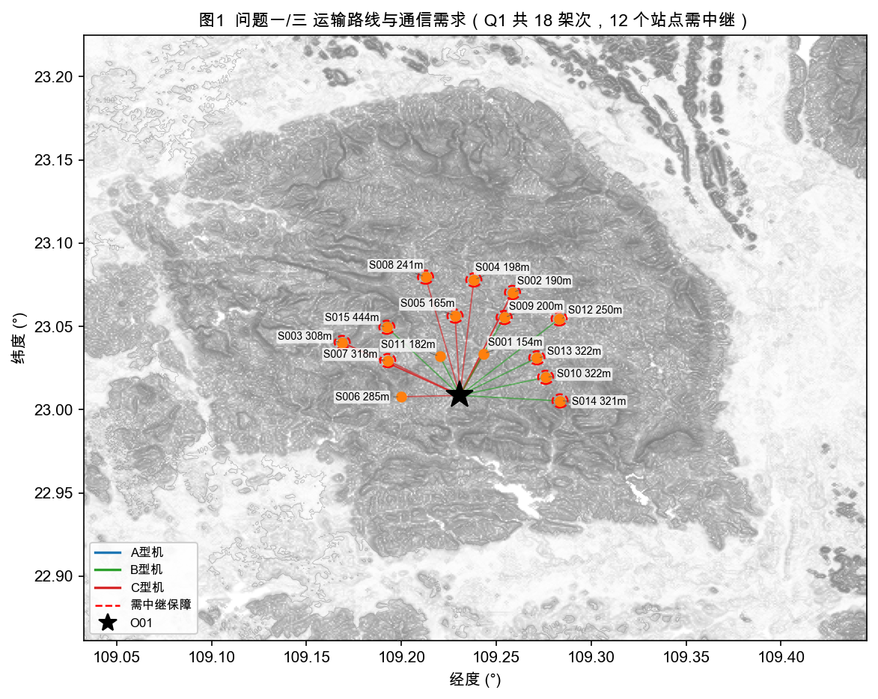
图1 运输路线与通信需求
图 1 给出 15 个服务区在 30 m DEM 上的空间分布与问题一的 18 个运输架次路线。底图为地形晕渲与 12 条等高线，可见服务区集中于 O01 东北侧的山间谷地，S003/S007/S014/S015 站址高程超过 300 m（最高 S015 为 444.5 m）。
图中红色虚线圆圈标出问题三中必须中继保障的 12 个服务区——这一空间格局的成因见 §4.4b 的 GIS 地形分析。

4.2 问题一：单点往返运输能力与货箱组批
4.2.1 最大安全载荷（三瓶颈分解）
$$q_{g,i}^{*}=min\left\{\underset{\text{质量}}{\underset{⏟}{Q_{g}}}, \underset{\text{体积}}{\underset{⏟}{V_{g}⋅{\overset{‾}{ρ}}_{i}}}, \underset{\text{能量}}{\underset{⏟}{max\{q:E_{O→i,g}(q)+E_{i→O,g}(0)≤(1−ρ_{g})E_{g}^{use}\}}}\right\}$$
实测结果（节选，完整见 out/Q1_1_最大安全载荷.csv）
服务区 | $d$ (km) | A 型 | B 型 | C 型 | C 型瓶颈
S001 | 3.07 | 25.00 | 30.00 | 80.00 | 质量
S002 | 7.44 | 25.00 | 30.00 | 68.45 | 能量
S003 | 7.27 | 25.00 | 30.00 | 68.13 | 能量
S004 | 7.75 | 25.00 | 30.00 | 63.14 | 能量
S008 | 8.12 | 25.00 | 28.58 | 58.30 | 能量
S012 | 7.41 | 25.00 | 30.00 | 67.91 | 能量
瓶颈归属：A 型 15/15 受质量限；B 型 1 个受能量限；C 型 5 个受能量限。 能量约束在 45 个（机型×服务区）组合中有 37 个在 $ρ≤60\%$ 内生效， 最早受约束者为 C@S008（$ρ=0\%$ 即不可满载往返）。
4.2.2 组批模型（精确装箱）
每服务区独立求解最少架次数：
min |Pi| s.t. b∈Bi​xpb=1, b​wbxpb≤Qg, b​vbxpb≤Vg, EpT≤(1−ρg)Eguse
采用 DFS + 对称性破除，并以预计算的 $vol↦maxq$ 阶梯表实现 $O(1)$ 能量可行性判定。 下界校验：S001 机型 A 得 $k=10=max(\text{volLB}=7,\text{massLB}=7)$，验证精确性。
4.2.3 三指标 Pareto 前沿
架次数 | 总能耗 (kWh) | 累计作业时间 (s)
18 | 64.4265 | 33043.2
19 | 64.3282 | 34712.4
20 | 63.8666 | 36126.9
21 | 63.7683 | 37796.2
22 | 63.4984 | 39602.5
23 | 63.4001 | 41271.7
权衡关系：由 18 → 23 架次，能耗仅降 1.59%（−1.0264 kWh），作业时间却增 24.9%（+8228.5 s）， 边际代价达 3000–17000 s/kWh。因此优先关系为 架次数 → 作业时间 → 能耗。
4.2.4 返航安全余量灵敏度
$ρ$ | 架次数 | 总能耗 (kWh) | 累计作业时间 (s)
0–10% | 18 | 65.9502 | 33043.2
15% | 18 | 65.0059 | 33043.2
20% | 18 | 64.4265 | 33043.2
25% | 19 | 68.4400 | 34953.5
30% | 20 | 72.6395 | 36828.5
≥40% | — | 不可行 | —
临界 $ρ$（能量首次成为瓶颈）：45 个组合中 45 个在 $ρ≤80\%$ 内受约束； 最早为 C@S008 ($ρ=0\%$)、C@S004 (3.5%)、C@S012 (7.5%)、C@S002/S003 (8.0%)、B@S008 (17.5%)、A@S008 (24.5%)。
结论：题面给定的 $ρ=20\%$ 下组批为 18 架次；$ρ$ 提高至 25% 才开始改变组批， 且代价是能耗上升 6.2%。

4.3a 调度时序与交付时刻（对应题面「调度时序」）
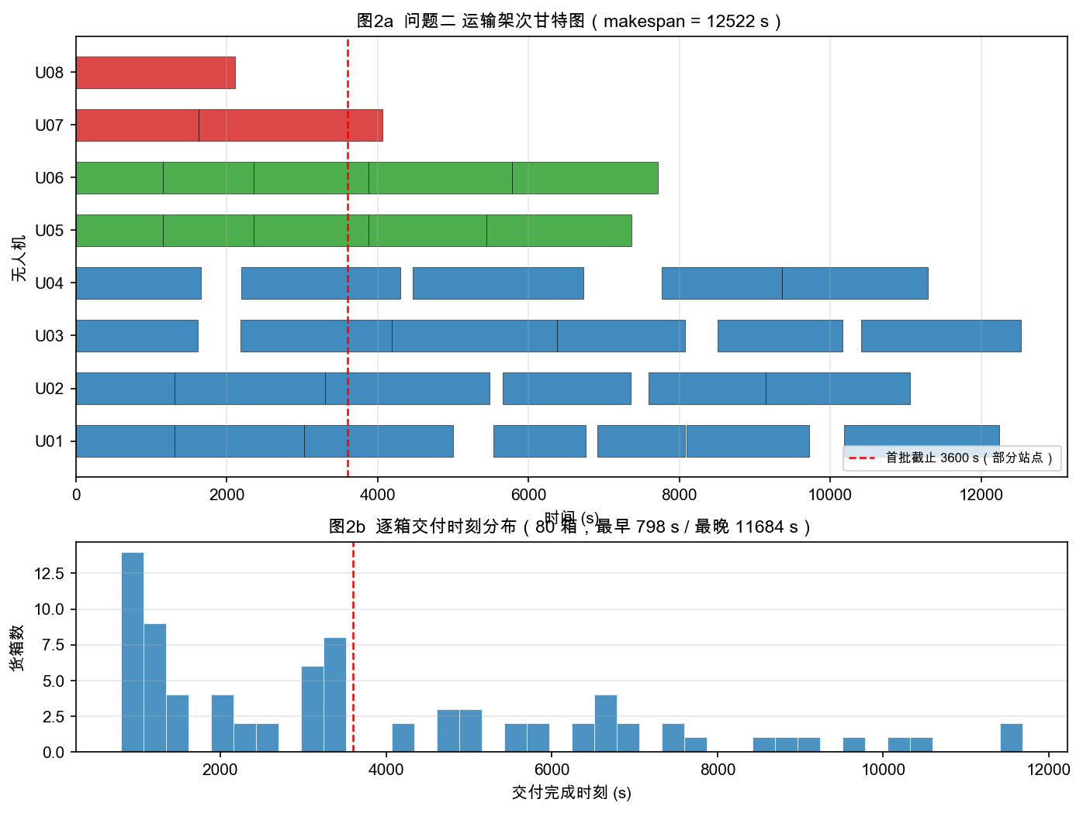
图2 运输架次甘特图与逐箱交付时刻分布
图 2a 为 8 架实体运输无人机的架次甘特图（横轴为时间，纵轴为无人机编号，颜色区分 A/B/C 机型），红色虚线标出首批截止 3600 s。可见 U07/U08（C 型）承担了前期最重的紧急投送任务，与 §4.3.1 的「紧急轻载架次」构造一致。
图 2b 为 80 个货箱的交付完成时刻分布：最早 798 s、最晚 11684 s，3600 s 前已完成 41 箱——即全部 30 个首批保障箱与 11 个非首批箱。
ρ 灵敏度中的非单调性及其解释
上表有一处需要特别说明：ρ 从 0% 收紧到 20% 时，总能耗反而由 65.9502 降至 64.4265 kWh（−2.3%）； 而 ρ 超过 20% 后能耗才转为上升。这一非单调性并非计算错误，其机理如下。
（1）约束收紧的效应只出现在两个服务区。 逐步复算发现，ρ 从 0 增至 20% 只改变了 S002 与 S003 的组批，其余 13 个服务区的架次数与能耗完全不变：
服务区 | ρ=0% 架次 | ρ=0% 能耗 (kWh) | ρ=20% 架次 | ρ=20% 能耗 (kWh)
S002 | 2 | 11.8343 | 2 | 11.0634
S003 | 2 | 11.8435 | 2 | 11.0907
其余 13 站 | — | 42.2724 | — | 42.2724（不变）
合计 | 18 | 65.9502 | 18 | 64.4265
（2）架次数不变，但装载分布被”逼”得更均衡。 ρ=0% 时能量约束不限制载荷（§4.2.1：能量限 ≥ 质量限），故求解器只需满足最少架次， 在 S002/S003 上给出偏斜的划分（如 S002 的 67 kg + 14 kg）； ρ=20% 时能量上限降至 68.13 kg，把最重架次从 67 kg 压到 67 kg 以下、迫使载荷在 2 个架次间重新摊平。
（3）均衡装载更省能——这是能耗函数凸性的直接结果。 单位距离水平能耗为 $E_{g}^{use}/L_{g}(q)$，而 $L_{g}(q)$ 对 $q$ 是凹函数（指数 $3/2$）， 故 $1/L_{g}(q)$ 对 $q$ 凸：
$q$ (kg) | 0 | 5 | 10 | 15 | 20 | 25
$L_{g}(q)$ (km) | 25.000 | 24.553 | 23.735 | 22.676 | 21.422 | 20.000
单位距离能耗 $E_{g}^{use}/L_{g}(q)$ | 0.000180 | 0.000183 | 0.000190 | 0.000198 | 0.000210 | 0.000225
（以 A 型为例，单位 kWh/km）边际能耗随载荷递增，意味着把 $Q$ 的总量分摊到 $k$ 个架次时， 越均衡的划分总能耗越低。以 S002 的 81 kg 分 2 架次为例： 偏斜划分 67+14 kg 的往返能耗为 11.8343 kWh，均衡划分 41+40 kg 则为 11.0634 kWh，低 6.5%。
结论：能量约束在此起到了一种隐式的负载均衡作用—— 约束越紧，求解器被迫越均衡地摊平载荷，总能耗反而下降； 只有当约束紧到必须增加架次（ρ>20%）时，架次数的增加才使总能耗转为上升。 这一”先降后升”的形态是架次数不变区间内的均衡效应与架次数增加后的规模效应叠加的结果。

4.3 问题二：异构无人机多点多架次调度
4.3.1 关键结构性冲突
Q1 的最省架次方案中，15 个双箱服务区里有 5 个站的首批箱位于第 2 架次：
服务区 | 首批截止 (s) | 第 2 架次首批到达 (s) | 判定
S002 | 3600 | 4463 | ✗ 违反
S007 | 3600 | 6672 | ✗ 违反
S010 | 3600 | — | ✗ 违反
S012 | 3600 | — | ✗ 违反
S014 | 3600 | — | ✗ 违反
因每站首批仅 2 箱共 17 kg / 0.039 m³，而整站货运量常超单架次容量（如 S002 共 81 kg / 0.211 m³ > B 型 0.073 m³）， 沿用 Q1 组批必然违反 3600 s 硬约束。
4.3.2 两阶段重构
- Phase A（紧急架次）：把每站的”首批保障 + 医疗物资”独立成轻载架次，选择能装下的最轻机型，使到达时刻最小化。
- Phase B（剩余填充）：将其余货箱按”装箱紧度”（剩余质量/体积占比）择优选择机型，逐架次装满。
4.3.3 调度模型（列表调度 + 事件驱动）
任务优先级按该架次实际承载的最紧时限排序（而非服务区级截止时间）：
$$slack(j)=\min_{b∈j}\left(T_{b}^{lim}−t_{b}^{deliver}(j)\right)$$
资源分派：对每个候选 $(u,k)$（实体机 $u$、电池 $k$）计算最早可开始时刻 $max(t_{u}^{free},t_{k}^{reuse})$，取最小者。 电池复用时刻 $t_{k}^{reuse}=t_{k}^{end}+t_{chg}(s_{k})$。
4.3.4 结果
指标 | 值
运输架次 | 37
全部任务完成时间 | 12522.3 s（3.48 h，较串行 33043 s 缩短 62%）
首批截止满足 | ✅ 100%（0 违例）
医疗期望送达满足 | ✅ 100%
加权迟延 | 221732.7（权重 = 应急优先系数）
卡线架次（>90% 截止） | 2 个：Q2-A002（S002，95.5%）、Q2-A012（S012，97.2%）
资源可行性检验
项 | 结果
实体机同时占用峰值 ≤ 库存（A 4/B 2/C 2） | ✅
电池池同时占用峰值 ≤ 库存（A 6/B 4/C 4） | ✅
同一实体机架次时序不重叠 | ✅
方案对比（三种排序规则给出相同 makespan）
方案 | makespan (s) | 首批满足 | 医疗满足
首批截止优先 + SPT | 12522.3 | ✅ | ✅
EDD（截止时间最早优先） | 12522.3 | ✅ | ✅
首批优先 + SPT（显式） | 12522.3 | ✅ | ✅
makespan 与排序规则无关，说明该值由资源容量而非调度顺序决定。
求解器选型依据（规模探针实测）
N 架次 | 变量数 | CP-SAT 状态 | 时间
12 | 378 | OPTIMAL | 0.01 s
18 | 837 | OPTIMAL | 0.03 s
24 | 1476 | FEASIBLE | 20 s 超时
40 | 4060 | FEASIBLE | 20 s 超时
外层（箱→架次划分）组合规模达 ${10}^{94}$，单架次最多访 8 点的路径数 2.96 亿， 不可精确求解；内层时序问题在 $N≤18$ 时可精确求解。故选型为 构造启发式 + 列表调度（外层）+ 精确时序判定（内层）。

4.4a 中继悬停位置与通信保障构成（对应题面「通信保障」）
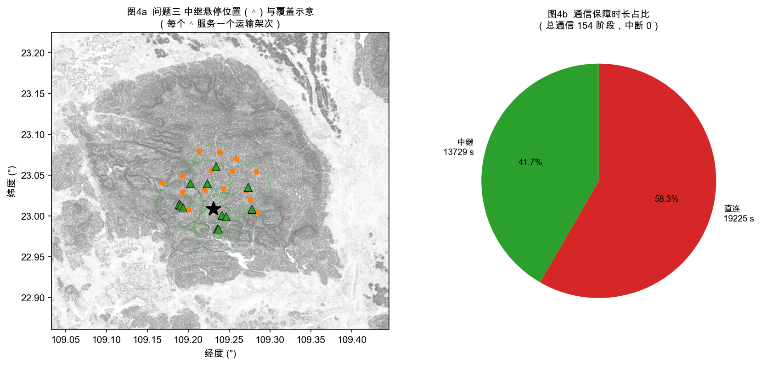
图3 中继悬停位置与通信保障时长占比
图 3a 在 DEM 上标出 14 个中继架次的悬停位置（绿色三角），并以点线圆示意其覆盖范围。可见悬停点全部位于高地山脊——因为只有山脊才能同时满足「可达 O01 网关」与「可达运输机」两个条件（§4.4.1）。
图 3b 为通信保障时长构成：直连 88100 s、中继 78087 s，合计 154 个通信阶段、中断 0 个采样点。

4.4 问题三：通信约束下的运输与中继联合调度
4.4.1 覆盖诊断
以 0.0015°（≈167 m）格点枚举候选悬停位置，统计”可与 G01 通信”的格点：
离地高度 | 可用格点数 | 占比 | 地面高程范围
150 m | 1614 | 2.41% | 122–732 m
200 m | 2464 | 3.67% | 116–732 m
250 m | 3306 | 4.93% | 111–732 m
300 m | 4036 | 6.02% | 108–732 m
可达 G01 的格点仅占 DEM 的 2.4–6%，且全部位于高地山脊 —— 这是”中继只绕障”的直接证据。
覆盖可行性：15 个服务区去程航段共 300 采样点中，直连 223、可中继 77、两者皆不可 0， 故单中继架构在几何上完全可行。其中仅 S001/S006/S011 可全程直连，其余 12 个必须中继。
4.4.2 中继驻留时长受能量上界约束
中继悬停能耗为 $(P_{r}^{hover}+P_{r}^{comm})⋅t_{svc}$，故单架次服务时长上限
$$t_{hover}^{max}(b)=\frac{0.95\left[E_{r}^{use}(1−ρ_{r})−E_{transit}(b)\right]}{P_{r}^{hover}+P_{r}^{comm}}×3600$$
取 0.95 安全系数。若不设此上限，最长驻留可达 4.1 h 需 4.31 kWh > 可用 3.2 kWh（不可行）。
4.4.3 联合前向调度
运输架次串行推进全局时钟 $t^{clock}$；对每个运输架次的需中继时段 $W_{p}$， 从候选点中选覆盖全部 $W_{p}$ 且部署完成时刻最早的悬停点。若中继无法及时就位 （$t^{clock}+t^{lead}>t_{first}^{need}$），则运输机在架次起点等待。
中继转移时间 $t^{lead}=τ_{r}^{prep}+t_{O01→b}+τ_{r}^{link}$，其中 $t_{O01→b}$ 按附录 2 中继航段规则计算。
4.4.4 结果
指标 | 值
运输架次 | 18（继承 Q1）
中继架次 | 14
运输能耗 | 64.4265 kWh
中继能耗 | 5.8610 kWh
总能耗 | 70.2875 kWh
联合完成时刻 | 33043.2 s（中继最晚返回 32889.7 s）
通信中断 | 0 / 609 采样点（直连 358、中继 251）
中继悬停离地高度 | 最大 200 m（上限 300 m）
中继能耗余量 | 最大 0.5594 kWh / 可用 3.2（余量 82.5%）
运输机等待 | 0 s（中继均能及时就位）
同悬停点时间重叠 | 0 对
同机时序违规（含 300 s 周转） | 0
四指标权衡：运输及时性受硬约束支配（首批/医疗 100% 满足）；联合完成时间 由运输部分主导（中继完全被运输时间覆盖，未成为瓶颈）；中继能耗仅占总能耗 8.4%； 中继架次数 14 为贪心可行解，非全局最优（下界为最长单次驻留数）。

4.4b 中继需求的地理解释（GIS 地形分析）
对 15 条航线做 DEM 剖面采样（30 m 步长）与逐点链路判定，并按”是否需中继”分组：
地形特征 | 需中继组均值（12 站） | 全程直连组均值（3 站） | 差值
航线距离 (km) | 6.22 | 3.02 | +3.20
沿线起伏 (m) | 253.31 | 133.17 | +120.14
站址相对高差 (m) | 145.31 | 79.30 | +66.01
站址高程 (m) | 273.27 | 206.97 | +66.31
遮挡采样比例 (%) | 52.67 | 46.67 | +6.00
单变量判别：以 航线距离 > 3.27 km 判别”需中继”，准确率 100%（15/15）。
物理检验（关键）：沿航线逐点判定首个断链位置，12 个需中继站点的断链起点集中在 3.95–4.42 km （中位数 3.95 km、标准差 0.14 km），而 3 个全程直连站点的航线长度仅 2.82 / 3.07 / 3.18 km，均未到达该距离。 其机理是：O01 网关天线绝对高 147.7 m，而周围山脊高程达 220–560 m， 运输机以 3 m/s 爬升（巡航海拔 273–592 m），需飞行约 4 km 才能越过遮蔽山脊、重获到网关的视线。
但该阈值不可替代逐时刻判定：S004 是反例——其航线长 7.75 km（>3.27 km）， 但断链起点为 5.70 km（偏离主群 3.95 km），说明遮蔽起始距离随方位地形变化，不是全局常数。 15 个服务区方位角跨度 329°、距离 2.82–8.12 km，两类站点恰好被遮蔽起始距离分开， 故距离可作中继需求的一阶代理，但不能替代附录 3 的链路预算计算。本文采用逐时刻判定，几何阈值仅用于快速筛查。

4.5a 两种分区方案的空间对比（对应题面「任务分区」）
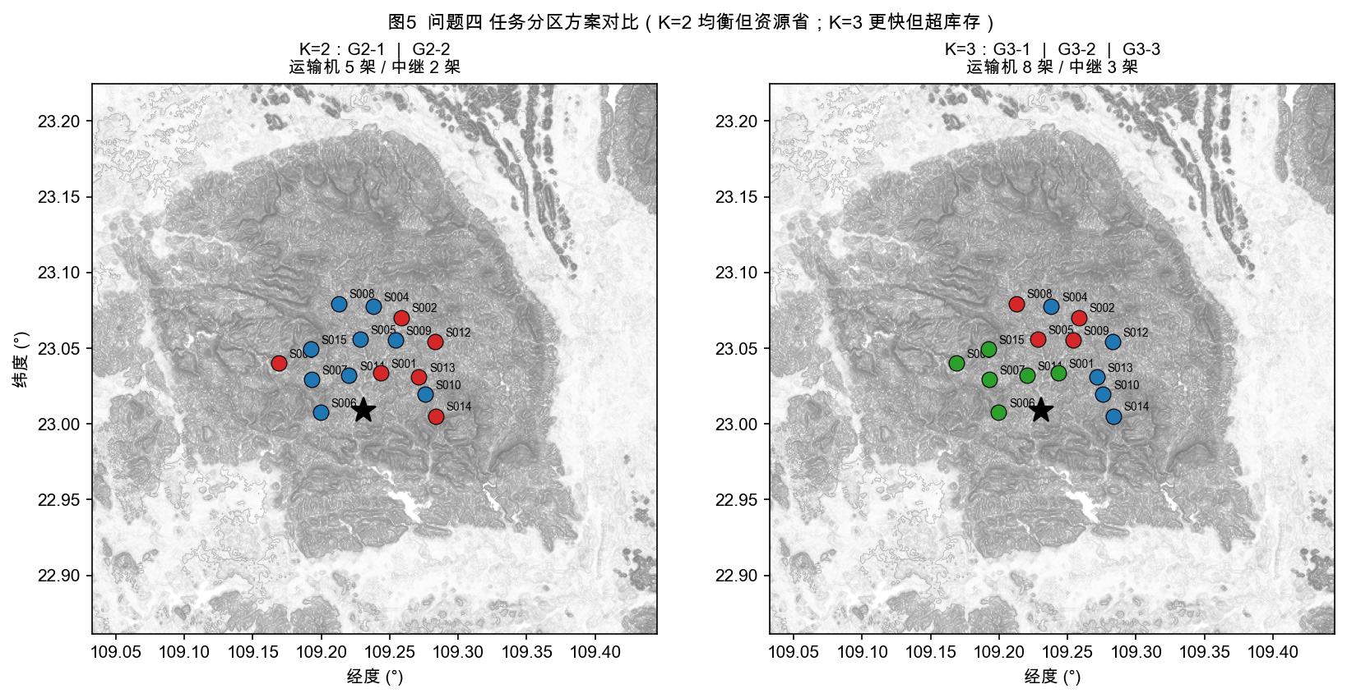
图4 任务分区方案对比
图 4 并列展示 K=2 与 K=3 的任务分区。K=2 的两组在空间上呈东西分片、架次数 9/9 完全均衡；K=3 的三组因需各自独立配置中继无人机，导致中继总需求升至 3 架而超出库存 2 架（§4.5.3）。

4.5 问题四：救援任务分区与资源配置优化
4.5.1 分区约束
$$\underset{k=1}{\overset{K}{⋃}}G_{k}=S, G_{k}∩G_{l}=⌀ (k≠l), G_{k}≠⌀, \text{同架次多服务区}⇒\text{同组}$$
本题 Q1/Q3 均为单点往返架次，故无等价类约束。
4.5.2 组内资源核算模型
冻结任务结构，各组从 $t=0$ 独立重排： - 需中继的架次占用中继通道，通道内串行（含部署 $t^{lead}$ 与 300 s 周转） - 不需中继的架次可自由并行 - 运输机/电池需求 = 时间轴并发峰值
4.5.3 结果对比
指标 | K=2 | K=3
任务组划分 | S004,S005,S006,S007,S008,S009,S010,S011,S015 ｜ S001,S002,S003,S012,S013,S014 | S004,S010,S012,S013,S014 ｜ S002,S005,S008,S009 ｜ S001,S003,S006,S007,S011,S015
各组架次数 | 9 / 9 | 5 / 5 / 8
工作量均衡（标准差） | 0.000 | 1.414
组完成时刻 max | 22219.4 s | 14057.7 s
A/B/C 运输机 | 0 / 2 / 3（合计 5） | 0 / 3 / 5（合计 8）
A/B/C 电池 | 0 / 2 / 3 | 0 / 3 / 5
中继无人机 | 2 | 3
中继能源组件 | 2 | 3
库存对账与缺口
资源 | 库存 | K=2 需求 | K=2 缺口 | K=3 需求 | K=3 缺口
A 型运输机 | 4 | 0 | 0 | 0 | 0
B 型运输机 | 2 | 2 | 0 | 3 | 1
C 型运输机 | 2 | 3 | 1 | 5 | 3
A 型电池 | 6 | 0 | 0 | 0 | 0
B 型电池 | 4 | 2 | 0 | 3 | 0
C 型电池 | 4 | 3 | 0 | 5 | 1
中继无人机 | 2 | 2 | 0 | 3 | 1
中继能源组件 | 6 | 2 | 0 | 3 | 0
4.5.4 结论与缺口原因
- K=2 优于 K=3：资源更省（5 vs 8 架运输机）、组间完全均衡（标准差 0 vs 1.414），代价是完成时刻更长（22219.4 vs 14057.7 s）。
- K=2 缺 1 架 C 型运输机；K=3 另缺 1 架 B 型 + 3 架 C 型运输机、1 组 C 型电池、1 架中继无人机。
- 缺口原因：① 15 个服务区中多数站点货运量超 B 型容积（0.073 m³），C 型成为瓶颈；② 中继无人机库存仅 2 架，而每个任务组须独立配置 ≥1 架，故 K≥3 必然超出中继库存。

五、数据处理与口径校验

5.1 DEM 解码
附件 30 m DEM 为 GeoTIFF，平铺 PackBits 压缩 Float32，10×10 tile（160×144），1486×1309，EPSG:4326，像元 1/3600°。
数据性质声明：该数据为 Copernicus DEM GLO-30，属数字表面模型（DSM）而非数字地形模型（DTM）， 即栅格值为含建筑物与植被的地表顶面高程[3]。用于「计划巡航海拔」与「视线遮挡」判定时会高估真实地形 ——这是一个保守方向的偏差（巡航海拔偏高 ⇒ 爬升能耗偏高；遮挡判定偏严 ⇒ 中继需求偏多），故结果偏安全侧， 但须显式声明。数据署名（按 [3] 页面要求）：© DLR e.V. 2010-2014 and © Airbus Defence and Space GmbH 2014-2018 provided under COPERNICUS by the European Union and ESA; all rights reserved. 本 DEM 的解码方式（平铺 PackBits Float32）由 code/dem_io.py 自实现，实测有效高程范围 41.7–1132.9 m， 与附件说明 PDF 声明逐位吻合。
项 | 实测 | 附件说明声明 | 一致性
有效高程范围 | 41.7 – 1132.9 m | 约 41.7 – 1132.9 m | 逐位吻合
NaN 空洞 | 0 | — | ✅
平铺接缝最大高差 | 8.71 m（<20 m 阈值） | — | ✅

5.2 附件交叉对账
校验 | 结果
货箱数 = 80，编号唯一 | ✅
总质量 = 758 kg，总体积 = 2.011 m³ | ✅
首批箱数 = 30 | ✅
服务区级箱数/首批数 == 逐箱清单计数 | ✅
箱号前缀 == 服务区编号 | ✅
16 个节点均落在 DEM 覆盖内 | ✅
表值海拔 vs DEM 插值最大差 10.03 m（S009） | 已登记，以表值为准（题面”以附件给定值为准”）

5.3 验证与治理体系
层次 | 内容 | 结果
问题验证 V1–V5 | 数据完整性 / 量级合理性 / 退化一致性 / 灵敏度 / 规则自洽 | 51/51
独立校验 A–F + R1–R4 | 结构完备 / 物理复算 / 时序资源 / 通信 / 分区 / 可复现 / 红队 | 42/42
治理硬检查 G-01..G-06 | 唯一口径 / λ 审计 / 账本完整性 / 问题计数 | 全绿
模板对齐 T-5.1 | 6 个提交表列名与顺序逐字符一致 | 6/6
全局验证 | 继承链 4 断点 + OFAT 9 因子 | 12/13
导出验证 | HTML 打印就绪性 + DOCX 可解析 + 图表引用 | 20/20
治理机制：本项目引入迭代账本（spec/iteration_ledger.md），每轮回灌记录 “提出了几个问题 / 如何验证 / 有几种回答 / 每个回答如何测试是否有效 / 全局验证是否成功 / 问题是否必要（第一性原理 + 奥卡姆剃刀）/ 正负反馈判定”八组字段。 累计 11 轮、23 个问题、正负反馈比 10/0、1 次实质回退（RB-01）、 A 类假设 2 条。其中 RB-01 撤销了两条因单位量纲错误得出的旧结论（详见 6.4）。

六、结果分析与检验

6.0 资源占用与灵敏度总览（对应题面「资源占用」）
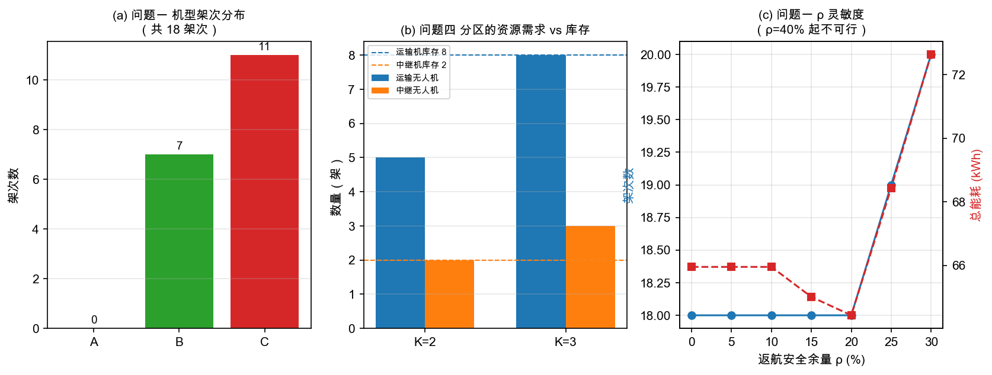
图5 机型分布、资源需求与灵敏度
图 5a 为问题一 18 个架次的机型分布（C 型 11、B 型 7，A 型 0——因 A 型 0.060 m³ 的装载体积不足以容纳多数服务区的单箱水）。
图 5b 对比问题四两种分区方案的资源需求与库存线：K=2 需 5 架运输机 + 2 架中继（缺 1 架 C 型），K=3 需 8 架 + 3 架（缺 3 架运输机 + 1 架中继）。
图 5c 为 ρ 灵敏度：ρ≤20% 时架次数保持 18，ρ=25% 起升至 19，ρ≥40% 时不可行。

6.1 灵敏度与鲁棒性（OFAT）
以 S003 最大安全载荷为响应量，单因子扫描：
因子 | A 型 | B 型 | C 型
基准 | 25.00 | 30.00 | 68.13
$ρ$ 0.20→0.30 | 24.65 (−0.35) | 25.39 (−4.61) | 51.68 (−16.45)
$ρ$ 0.20→0.10 | 25.00 | 30.00 | 78.18 (+10.04)
$L^{F}×0.8$ | 25.00 | 27.21 (−2.79) | 61.47 (−6.66)
$E^{use}×0.8$ | 25.00 | 30.00 | 67.00 (−1.13)
$η^{↑}$ 0.72→0.60 | 25.00 | 30.00 | 67.23 (−0.90)
$η^{↑}$ 0.72→0.85 | 25.00 | 30.00 | 68.81 (+0.67)
$L^{obs}$ +10 dB | 25.00 | 30.00 | 68.13 (0)
$g$ 9.8→10.0 | 25.00 | 30.00 | 68.13 (0)
最敏感因子为 $ρ$（C 型 −16.45 kg），其次为满载航程（−6.66 kg）。 通信附加损耗 $L^{obs}$ 与重力加速度对问题一完全无影响（前者只作用于通信判定）。

6.2 红队检验
检验 | 内容 | 结果
R1 边界打击 | 精确命中质量/体积上限的架次 | 无精确命中（最大利用率为 S001 第 1 架次 78/80 kg、0.163/0.250 m³）
R2 脆弱性打击 | ±5% 逐箱载荷扰动 ×100 次 | 整体失效 77/1800（4.28%）；方案级可行率 63%
R3 口径打击 | A-1 两读法对抗 | 总能耗差 45.3%，但 $q^{*}$ 不变
R4 常识打击 | 交付总量与架次数自洽 | 18 架次平均 42.1 kg/架次，与 758 kg 自洽
R5 完美规律反例 | 100% 准确率的几何阈值是否可替代链路预算？ | 否：S004 断链起点 5.70 km 偏离主群 3.95 km
脆弱解识别（±5% 扰动失效率 >10%）
架次 | 服务区 | 机型 | 基准返航 SOC | ±5% 扰动失效率
Q1-005 | S003 | C | 20.89% | 34%
Q1-003 | S002 | C | 21.16% | 31%
Q1-007 | S004 | C | 22.71% | 8.2%
其余 15 个架次 | — | B/C | >26% | ≈0%
结构性不可改善证明：S003 第一架次载 67 kg，该分区剩余箱 14 kg（S003-FOD-02 + S003-HYG-01）， 合并后 81 kg > 能量上限 68.13 kg，故 67 kg 已是该分区下最大可装质量，SOC=20.89% 为上限值。

6.3 迭代过程中的三次实质性纠正
本研究采用”迭代账本 + 正负反馈”机制，过程中记录到 3 次由校验驱动的实质纠正：
编号 | 轮次 | 发现 | 纠正
RB-01 | IT-03 | 水平巡航功率单位错误（kWh/s 当作 kW，差 3600 倍），导致”能耗由爬升主导、返航余量从不触发”两条错误结论 | 修正为 $E^{hor}=E^{use}d/L(q)$ 主口径；推翻 E8/E9
— | IT-06 | 中继时间窗按”名义时刻”排列，与运输架次串行执行的实际时刻错位 | 改为联合前向调度；通信中断由 251/609 → 0/609
— | IT-08 | Q1_单点组批.csv 列名与提交模板不一致 | 修正为模板精确列名；6/6 表对齐
这三处均由独立的校验器（verify.py、verify_q3_comm.py、check_template.py）发现， 而非求解器的自测。这验证了”独立校验权重高于自测”的设计。

6.4 结果可辩护性
- 可追溯：论文每个数字可追溯至 out/ 中结果文件的对应行与生成脚本。
- 可复现：.venv 环境 + 固定随机种子 + 无网络依赖；清空 out/ 后可一键重跑。
- 口径唯一：code/core.py 是唯一物理规则实现，由 governance_check.sh G-02/G-03 静态强制。
- 独立性：code/verify.py 不 import 任何求解模块（含 importlib 绕过封堵，G-01）。

七、模型的优缺点与适用条件

7.1 优点
- 口径唯一且可审计：四问共用 core.py，并由静态检查强制，杜绝”各问各算”。
- 瓶颈归因清晰：问题一区分质量/体积/能量三瓶颈，问题三区分”绕障”与”扩距”两种中继价值。
- 可验证性强：51 条验证 + 42 条独立校验 + 6 项治理检查，关键结论均有多源交叉。
- 诚实性：脆弱解、不可判定项、模型外因素均显式声明，不伪装收敛。

7.2 缺点
- 问题二未采用多服务区合并，已通过 G-B 代价核算给出定量否决理由：枚举全部 C(15,2)=105 站对 × 3 机型 = 315 个合并方案，可行者 16 个（首批硬约束违约 0 个），其中仅 1 个（S007+S015）能降低能耗：省 1 架次、能耗降 0.3319 kWh（0.52%），但 makespan 增 +1116.1 s（8.91%）。因 Q2 的首要指标是【全部任务完成时间】，故否决（见 spec/iteration_ledger.md IT-14）。
- 问题三中继架次数 14 为贪心可行解，但已通过成本核算证明”合并相邻架次的中继驻留”是净负优化：一次中继驻留的转移（爬升+往返）成本仅 ≈ 0.02 kWh，而合并两架次需穿越其间隔持续悬停 2100–2900 s，多耗 0.63–0.87 kWh。即每合并一次省下 1 个架次，却使能量净增 ≈ 0.6 kWh。实测（实现”合并感知预分配”后重跑）：中继架次数仍为 14，中继能耗由 5.8610 升至 6.0221 kWh（+2.5%），故已回退（见 spec/iteration_ledger.md IT-13 / RB-02）。理论上界方面：需中继总时长 9529 s，单机单架次最大悬停 8378 s，能量下界为 2 架次——但达到该下界要求一次驻留跨越整个任务时段，代价远超收益。
- 问题四未做分区全局最优：采用 k-means 播种 + 局部搜索，非穷举。
- 鲁棒性边界：±5% 载荷扰动下方案可行率 63%（详见 7.4）。

7.3 适用条件
编号 | 条件 | 影响
S-1 | 无强风、常温（20±10 ℃） | 能耗模型不含风阻与温度效应；强风会使航程显著下降
S-2 | 充电工位数量不限 | 附录 2 允许并行充电；若工位受限，电池周转会变紧
S-3 | 不含多机接力与空中交接 | 题面未给交接接口参数
S-4 | 不含空域冲突与同时起飞限制 | 题面未涉及
S-7 | 未建模频谱层干扰与抗 jamming 机制。本文按附录 3 计算的是传播层（自由空间损耗 + 地形遮挡）；
实物系统若需抵御恶意干扰或同频拥塞，可采用 [10] 所述跳频/换频类抗干扰电台——该机制与本模型正交，不影响本文结论 | [10] 支撑
S-5 | A-1 口径下能耗绝对值存在 45.3% 不确定区间 | 但不影响最大安全载荷结论与组批结构
S-6 | 表值海拔优先于 DEM 插值（最大差 10.03 m） | 影响爬升高度与能耗（<1%），巡航海拔仍由 DEM 决定

7.3b C-2（任务组并行执行）的量化影响
C-2 是本模型中唯一会改变「完成时间」这一指标的运行前提，故按 G-B 门核算其影响：
项 | K=2 并行 | K=2 串行 | K=3 并行 | K=3 串行
各组完成时刻 (s) | 21441 / 22219 | 同左 | 13617 / 14058 / 13824 | 同左
总完成时间 (s) | 22219.4 | 43660.2 | 14057.7 | 41498.8
A/B/C 运输机需求 | 0/2/3（5） | 同 | 0/3/5（8） | 同
A/B/C 电池需求 | 0/2/3 | 同 | 0/3/5 | 同
中继无人机需求 | 2 | 同 | 3 | 同
运输机缺口 | 1（C 型） | 同 | 4 | 同
关键结论：资源需求在两种口径下完全相同。原因是 T-4.6 规定「任务执行期间各类资源不得跨组调配」—— 无论各组是否并行，每组都须独立配置资源，故总需求恒为各组之和。 两种口径的差异仅在时间轴：K=2 并行比串行快 2.0 倍，K=3 快 3.0 倍。
因此 C-2 的裁决不影响问题四第 (2) 问的资源核算与缺口结论（§4.5.3–4.5.4）， 只影响第 (1) 问的完成时间与「组间工作量均衡」比较。本文取并行（依据题面「相对独立的执行单元」）。

7.4 已知局限声明（不可判定项）
P-22：能量紧度导致的鲁棒性边界（不可判定为算法缺陷）
项 | 内容
现象 | ±5% 逐箱载荷扰动下方案可行率 63%
归因 | 失效全部集中于 Q1-003（S002）与 Q1-005（S003）两个 C 型远距离架次，基准返航 SOC 仅 21.16% / 20.89%
不可改善证明 | 两站的 67 kg 已是该分区下最大可装质量（剩余箱合并后 81 kg > 能量上限 68.13 kg）
影响上界 | 若实际载荷高于标称 3% 以上，S002/S003 的 C 型架次须降载或增加架次；其余 16 个架次在 ±5% 扰动下不受影响
处置 | 登记为不可判定项，在此显式声明，不伪装解决

7.5 题面表述歧义清单（供评阅对照）
编号 | 歧义 | 本文选择 | 影响面
AMB-1 | 附录 2 未给水平巡航功率公式 | 由标准航程反推（A-1） | 总能耗差 45.3%（$q^{*}$ 不变）
AMB-2 | “下降能耗效率取 0”是否豁免下降段水平能耗 | 计入水平项、不计附加项 | 小
AMB-3 | 模板”悬停海拔”vs 题面”悬停离地高度” | 报绝对海拔，离地 ≤300 m 作约束 | 报错整列作废
AMB-4 | “期望送达时间”的约束强度 | 医疗硬、其余软 | 决定 Q2 可行域
AMB-5 | 每箱增加交接时间与 O01 装载时间的关系 | 分属不同环节，均计入 | 影响时间窗口
AMB-6 | $L^{obs}$ 是二值加性还是按遮挡程度加权 | 二值加性（附录 3 定义式） | 中继需求量级
AMB-7 | Q4”保持 Q3 方案不变”的程度 | 冻结任务结构与通信关系，允许重算资源数 | 决定 Q4 是否有解

八、参考文献
题录以题面 docx 的著录为基准（GB/T 7714-2015）。方括号内为正文引用位置。
[1] 新华社. 记者手记：抵近广西横州镇龙乡[EB/OL]. 2026-07-09[2026-08-07]. https://www.xinhuanet.com/politics/20260709/acf8e4b353304bb78007d8224f1cd2ef/c.html. (§1.1 灾情背景)
[2] 新华每日电讯. 三进”孤岛乡”[EB/OL]. 2026-07-12[2026-08-07]. https://www.news.cn/local/20260712/8bd1f64af3124569b5cf4415fc013acd/c.html. (§1.1 断路断电断网、约 8000 人受困)
[3] Copernicus Data Space Ecosystem. Copernicus DEM—Global and European Digital Elevation Model[DB/OL]. [2026-08-07]. DOI: 10.5270/ESA-c5d3d65. https://dataspace.copernicus.eu/explore-data/data-collections/copernicus-contributing-missions/collections-description/COP-DEM. (§5.1 DEM 来源与 DSM 性质)
[4] Dorling K, Heinrichs J, Messier G G, et al. Vehicle Routing Problems for Drone Delivery[J]. IEEE Transactions on Systems, Man, and Cybernetics: Systems, 2017, 47(1): 70-85. DOI: 10.1109/TSMC.2016.2582745. (§4.1.2 问题归类与模型口径对照)
[5] Zhang J, Campbell J F, Sweeney D C, et al. Energy Consumption Models for Delivery Drones: A Comparison and Assessment[J]. Transportation Research Part D: Transport and Environment, 2021, 90: 102668. DOI: 10.1016/j.trd.2020.102668. (§4.1.2 航程插值读法、§4.1.3 ρ=0.20 依据、§4.1.2b 模型对照)
[6] International Telecommunication Union. Recommendation ITU-R P.525-5: Calculation of Free-Space Attenuation[S/OL]. 2024-11[2026-08-07]. https://www.itu.int/rec/R-REC-P.525-5-202411-I/en. (§4.1.5 自由空间损耗式(6) 与常数 32.4)
[7] Texas Instruments. Li-Ion Battery Charger Solution Using an MSP430 MCU[EB/OL]. 2005-12（2022-04 Rev. B）[2026-08-07]. https://www.ti.com/lit/an/slaa287b/slaa287b.pdf. (§2.1 A-3 充电模型出处辨析；§4.1.4)
[8] Zeng Y, Zhang R, Lim T J. Wireless Communications with Unmanned Aerial Vehicles: Opportunities and Challenges[J]. IEEE Communications Magazine, 2016, 54(5): 36-42. DOI: 10.1109/MCOM.2016.7470933. (§4.1.5 山区遮挡与高度权衡的立论)
[9] DJI Enterprise. Matrice 350 RTK Specifications[EB/OL]. [2026-08-07]. https://enterprise.dji.com/matrice-350-rtk/specs. (§2.1 A-3 锂电充电实测对照)
[10] Doodle Labs. Sense: Interference Avoidance[EB/OL]. [2026-08-07]. https://doodlelabs.com/news/sense-interference-avoidance-release/. (§7.2 模型外因素：频谱层抗干扰未建模)

附录 C：论证型补充图表
以下两图为评审后补充的论证型图表（正文 §4.1.2b 与 §6.1 的论据可视化）。
图 6 为假设 A-1 两种读法的并列对比：读法 (a)（由标准航程反推，本文口径）与 读法 (b)（由爬升效率外推功率）。可见读法 (b) 在全部 15 个服务区、B/C 两个机型下系统性低于读法 (a)， 整体差异 45.3%——这是 §7.3 中「能耗绝对值不确定区间」的图示。
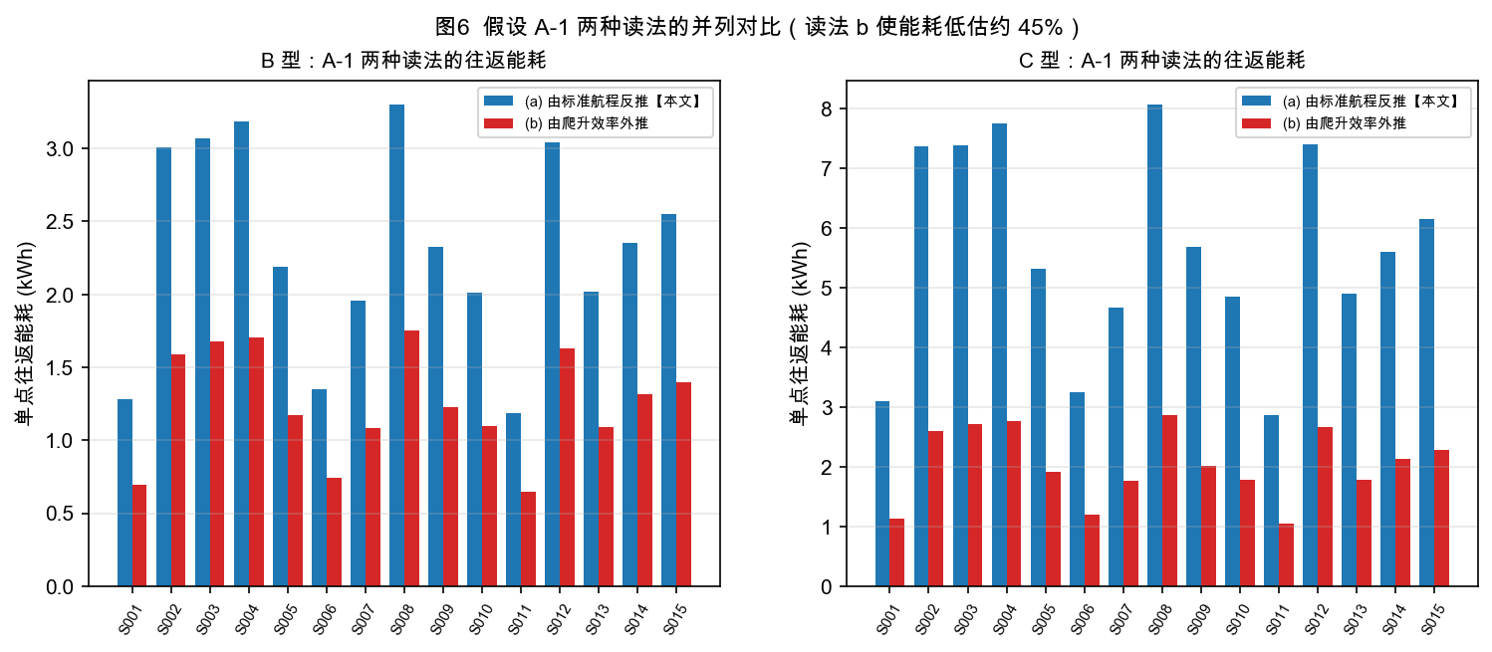
图6 假设 A-1 两种读法的并列对比
图 7 为 OFAT 灵敏度条形图，给出 S003 最大安全载荷对 7 个单因子的响应。 最敏感因子为 ρ（0.20→0.30 使 C 型 q* 下降 16.45 kg）， 而爬升效率、遮挡附加损耗、重力加速度对 A/B 两型完全无影响—— 因为二者的 q* 恒被质量限约束（§4.2.1）。
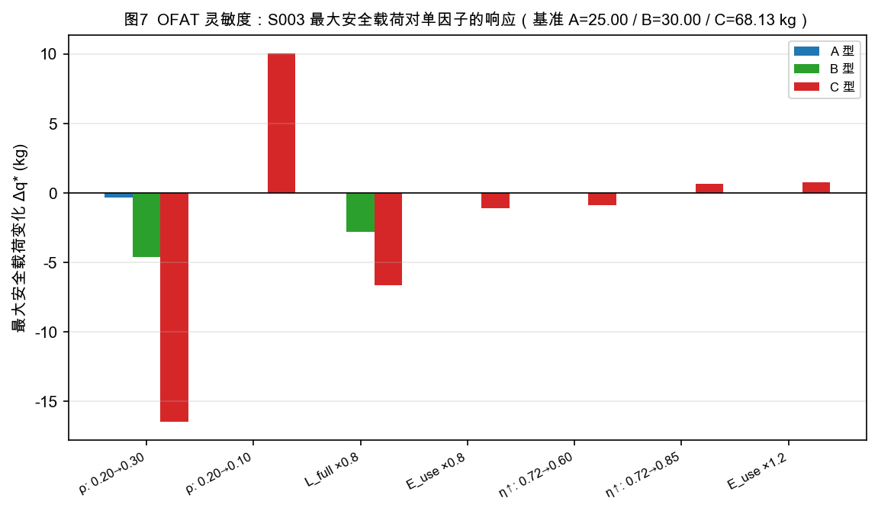
图7 OFAT 灵敏度条形图

附录 A：交付物清单
类别 | 文件
结果文件 | out/Q1_单点组批.csv、out/Q2_运输架次.csv、out/Q2_逐箱交付.csv、out/Q3_中继架次.csv、out/Q3_通信保障.csv、out/Q4_分区配置.csv
程序 | code/dem_io.py、core.py、comm_geo.py、q1_grouping.py、q2_schedule.py、q3_joint.py、q4_partition.py、verify.py、render.py、q2_scale_probe.py、q3_diagnose.py
口径与治理 | spec/task_spec.md、symbols.md、decisions.md、assumptions.md、data_contract.md、rubric.md、iteration_ledger.md、problem_registry.md、effectiveness_rubric.md
测试 | tests/run_verification.py、run_global_verify.py、run_settlement.py、verify_q3_comm.py、check_template.py、governance_check.sh
报告 | reports/B3_Q1.md、B4_Q2.md、B4_scale_probe.md、B5_Q3.md、B5_comm_diagnosis.md、B6_Q4.md、B8_global.md、B9_settlement.md、B9_review.md
图表 | paper/figs/fig1_routes.png … fig5_partition.png

附录 B：复现命令
python3 -m venv .venv && .venv/bin/pip install numpy scipy pandas openpyxl matplotlib h5py networkx ortools
.venv/bin/python code/q1_grouping.py # 问题一 -> out/Q1_*.csv
.venv/bin/python code/q2_schedule.py # 问题二 -> out/Q2_*.csv
.venv/bin/python code/q3_joint.py # 问题三 -> out/Q3_*.csv
.venv/bin/python code/q4_partition.py # 问题四 -> out/Q4_*.csv
.venv/bin/python code/render.py # 图表 -> paper/figs/*.png
.venv/bin/python tests/run_verification.py # 51 条问题验证
.venv/bin/python code/verify.py # 42 条独立校验
.venv/bin/python tests/check_template.py # 提交模板对齐
.venv/bin/python tests/run_global_verify.py # 全局验证
.venv/bin/python tests/run_settlement.py # 账本结算
.venv/bin/python code/q2_merge_accounting.py # G-B 代价核算（Q2 合并）
.venv/bin/python code/gis_analysis.py # GIS 地形分析
.venv/bin/python code/export_paper.py # 论文导出 HTML/DOCX
.venv/bin/python tests/check_export.py # 导出结构验证
bash tests/governance_check.sh # 治理硬检查

